附件3：

首届全国西餐烹饪技能总决赛竞赛规程

1.规则和指引
在120分钟内为2人准备一份四道菜的菜单
菜单必须包含以下的菜品：
（1）餐前小食
（2）热汤(应在90分钟内出菜)
（3）热 / 主菜（海鲜类） (应在120分钟内出菜)
（4）热 / 主菜 （肉类）(应在120分钟内出菜)
每道菜一式二份（一份给裁判评分，一份给展示拍摄）
比赛指定食材：肉类、海鲜。

2.评判标准
准备工作 5 分
卫生与垃圾处理 10分
专业烹调 20分
·烹饪技能
·烹饪技巧
·工作流程
供餐 5分
呈现 10分
味道 50分
总分： 100分
参赛作品须西餐烹饪、调味及出品为基本原则

3.重要提示:
蔬菜：可洗净， 剥皮，不能切割，不能制熟；
鱼类：可去除内脏和鳞片，但不可改刀；
贝类：可洗净， 需连壳，不能制熟；
鲜肉或家禽肉类：肉可去骨，但不可切割；骨头可以切割成小块；
汤底：基本汤底，未经浓缩，未加配料和调味剂
干货食材：可涨发好，但必须在比赛现场调味及烹制；
冷的食物应该吃冷的，热的食物应该吃热的；
所有生的食物经修剪和去皮的都可以带进来，但不要切开或塑形；
所有装饰物和雕刻品必须可食用;
每队每道菜品应有两(2)个盘子，一个用来品尝，一个用来展示。这意味着每队总共有八(8)个盘子;
菜品将按顺序在不同时间出菜;
菜名台卡必须准备和显示在展示台上；
所有参赛者必须为比赛提供自己的炊具和食材（指定食材除外）；
每支队伍将向评委提供一份菜单；
应向评委提供食谱(3份);
如果需要，参与者必须提供自己的适配器、AVR或变压器;
参赛者将自带餐盘供餐;
主办方将为每个烹饪站提供一(1)根电源线(220V);
赛场水电配套齐全，提供电磁炉、万能蒸烤箱、工作台冰箱等基础烹饪设备。
参赛队伍需要在开始烹饪前检查设备。除紧急情况外，之后将不接受任何投诉;
参赛者离开烹饪站时必须保持整洁。这是评判标准的一部分;
组委会不负责任何物品的丢失或破损;
参赛者必须在实际比赛时间前至少1小时向组委会登记。迟到的任何借口都不会被接受，否则将被取消资格。

4.评审及奖励
本次比赛的裁判来自世界厨师联合会认证的裁判，确保比赛的国际公信力。评委根据选手菜的创意、烹饪技巧，最大程度使用指定原料，菜肴的口味、厨房的清洁卫生情况等综合指标，最终给出评分累加，按分数的顺序评选出特金、金奖等奖项。

5.方案
比赛一天（2023.10.20 比赛时间9：00 到17：00）进行36组选手。
日期 | 项目 | 内容
10月18日 | 所有裁判报到 | 裁判长、裁判员
 | 所有选手报到 | 参赛选手及领队
10月19日 | 裁判会议 | 裁判执裁任务分配、评分表格培训、签订赛前确认书
 | 选手赛前会议 | 1.选手进行比赛工位抽签并签字确认  2.裁判长公布分组结果  3.选手填写并提交手写菜名，菜谱描述表  4.选手签订赛前确认书
 | 工具箱检查 | 裁判检查选手的工具箱、自备设备及工具
 | 熟悉比赛场地及熟悉设施设备 | 所有选手熟悉比赛场地、工位、比赛场地设施设备
 | 封闭比赛场地 | 裁判长封闭所有比赛场地
10月20日 | 选手比赛 | 1-12组,13-24组，25-36组
10月21日 | 观摩其他赛事、参观展会
10月22日 | 公布比赛成绩 | 技术点评
 | 颁奖 | 嘉宾，裁判颁奖

6.提供设备和餐具
序号 | 名称 | 品牌/型号/  技术参数 | 型号/描述 | 数量
1 | 电磁炉 | 2500---3000W | H10A | 7 | 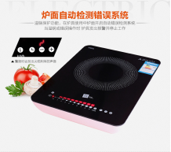
2 | 迷你万能蒸烤箱 | W*D*H:898*915*1058MM | AOS101ETA1 | 7 | 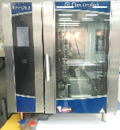
3 | 迷你万能蒸烤箱烤盘 |  | P1A1 | 14 | 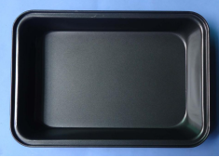
4 | 单星水池 | 可接上下水 ，单头 | 50*45cm | 6 | 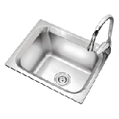
5 | 不锈钢操作台 | 双层 | 1.8*0.9M | 6 | 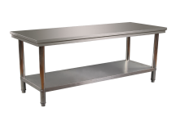
6 | 不锈钢冷藏工作台冷柜 | 冷藏工作台 | XT21 | 7 | 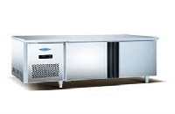
7 | 焗炉（两个工位共用一台） | 600×450× 500cm | H18 | 3 | 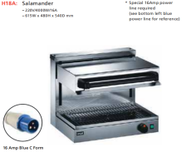
8 | 抽真空机（公用） | 可调节真空时间、风口时间、冷却时间 | E1 | 1 | 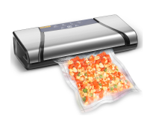
9 | 微波炉（公用） |  | W2 | 1 | 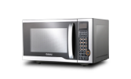
10 | 制冰机（公用） | 水冷/40kg | EX128 | 1 | 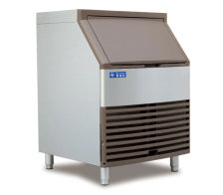
11 | 保温烤灯 | 热力烤灯 | J7 | 7 | 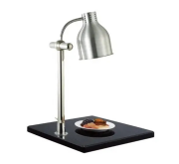
12 | 份盆架车 | 带万向轮 ，轮带锁 | 台 | 7 | 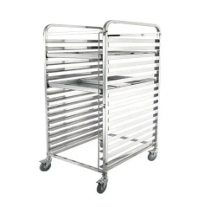
13 | 四门冷冻冰箱（公用） | 双门冷藏（0℃至5℃） | 冷藏冰箱 G6 | 2 | 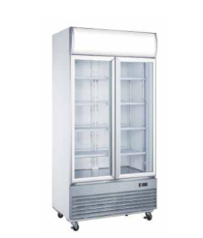
14 | 四门冷藏冰箱（公用） | 双门冷冻（-6℃至-22℃） | 冷冻冰箱 G7 | 2 | 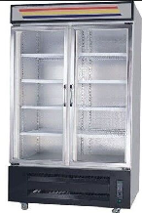

7. 奖项设置
依照世界厨师联合会国际竞赛标准，各参赛团队按所得分数，可颁发以下奖项：
90-100 分 | 特金奖
80-89.99 分 | 金奖
70-79.99 分 | 银奖
60-69.99 分 | 铜奖
8.比赛食品安全
世界厨师大赛食品安全的五个关键
“食物安全五要点”的核心要求是:(1)保持清洁；(2)生熟分开；(3)正确烹调；(4)在安全的温度下保存食品；(5)选用安全的原料生产食品。
1.保持清洁（要使250毫升的水看起来浑浊，需要超过25亿个细菌，但在某些情况下，只需要15-20个致病菌就能使一个人生病）
a.对厨房准备区的所有表面和烹饪设备进行清洗和消毒。
b.水果和蔬菜需要清洗并包装在适当的容器中。
c.厨房区域必须一尘不染，因为这是我们专业的展示。
d.您可能使用的所有设备、工具、器具或服务用品，包括刀具和刀具容器(包装等)，必须保持清洁。
e.比赛场地内的地板、墙壁、橱柜、冰箱、推车或运输设备必须保持清洁。
2.将生的和熟的分开(将生的和准备好的食物分开存放可以防止微生物的传播。交叉污染是一个术语，用来描述微生物从生的食物转移到熟的食物，并转移到食物附近使用的设备。
a.所有食品成分应单独包装，并清楚地贴上标签;包装名称和日期，如有需要，注明“截止使用”日期。
b.生家禽、鱼、海鲜和肉类蛋白质应存放在自己的密闭容器中。这些物品必须在<5℃的环境下运输和储存。
c.各种包装和贴有标签的干燥物品可以储存在同一个托盘上。
d.熟食必须存放于生食之上，以避免滴落及交叉污染。这两个物品之间不应该有接触。
3.正确烹饪(正确烹饪或护理食物可以杀死几乎所有危险的微生物，这保证了陪审团和出席的客人，食物是安全的。)
a.在蛋白质的制备和烹饪过程中应使用标准的HACCP表。理想情况下，此表格应包含以下内容:
1烹调的食物名称
2烹调前食物的温度
3物品受热的时间长度
4烹调时的实际温度
5烹调过程完成的时间
b.烫过的物品，应立即在干净的冰水中进行电击，以停止烹饪过程，然后排干并储存在有明确标签和有盖的容器中。
c.如果您的民族菜需要将部分煮熟的食物焯水/晒干，然后再煮熟，请向评审团成员清楚地强调这一点-例如北京烤鸭。这些物品要放在干净的地方，以免滋生细菌。
4.将食物保存在安全的温度下——如果食物储存不当，微生物会迅速繁殖。在低于5℃或高于60℃的温度下保存食物，可以减缓或阻止微生物的生长，但一些危险的微生物仍然可以在低于5℃的温度下生长。
5.
a.正如正确烹饪中提到的，在所有食品制备中都应使用HACCP表。
b.生蛋白只有储存在冰或冰垫上，并覆盖更多的冰垫或其他冷系统时才能留在工作台上。这种蛋白质的温度必须保持在10℃以下。
c.熟食需要保存在60℃以上，以避免微生物生长，并确保食物是热的，以供评委和客人食用。
d.煮熟的食物可以在一分钟内上桌以避免这种情况。
e.应在每个冰箱和冰箱门上贴上HACCP表。温度必须每小时记录一次，如果门开得太久，必须采取纠正措施。
f.热的食物在冷藏之前必须冷却到<5℃。
g.所有要冷藏或冷藏的食物必须盖上盖子并贴上标签。
6.安全原料的选择(包括冰在内的原料可能被危险的微生物和化学品污染。有毒化学物质会在发霉的食物(如水果和蔬菜)中形成。
a.你的产品的温度应该记录在市场上，当你到达你的准备设施时，也应该记录在你的烹饪比赛厨房- HACCP。
b.水果和蔬菜应检查是否有蠕虫、蛴螬和霉菌。
c.鱼、海鲜和肉类蛋白质需要低于5℃，且不能擦伤或损坏。
d.检查鱼是否表现出所有新鲜的迹象，并确认它们没有蠕虫或寄生虫。检查是否有新鲜的迹象。
e.所有干食材和所有新鲜的、冷冻的、腌制的或烟熏的食品都应检查其使用期限或有效期。

